Tydzień: 6.04-10.04.2020
Agnieszka Szwedzka
TEMAT ZAJĘĆ 12:
TRADYCJE WIELKANOCNE- ĆWICZENIA SPRAWNOŚCI MANUALNEJ
Dzień dobry Kochani UCZNIOWIE Świąteczne przygotowania w pełni. Dom posprzątany, czas lepić barany!!!
Mam dla Was chellenge- wyzwanie. Obejrzyjcie filmik instruktażowy i spróbujcie ulepić własnego baranka. Pochwalcie się swoimi zwierzakami. Zróbcie im zdjęcia, a może nagrajcie filmik podczas pracy i wyślijcie mi na Messenger lub sms. Dobrej zabawy
Przepis na masę solną:
Potrzebujesz:

200g mąki- ok. 1 szklanka i 2 łyżki
200g soli- ok. 1/2 szklanki
125cm3 wody- ok. 1/2 szklanki
Łyżka oleju

Sposób wykonania:
- Mąkę mieszamy z solą i dolewamy powoli wodę zagniatając ciasto.

Jak ulepić baranka z gliny lub masy solnej na Wielkanoc
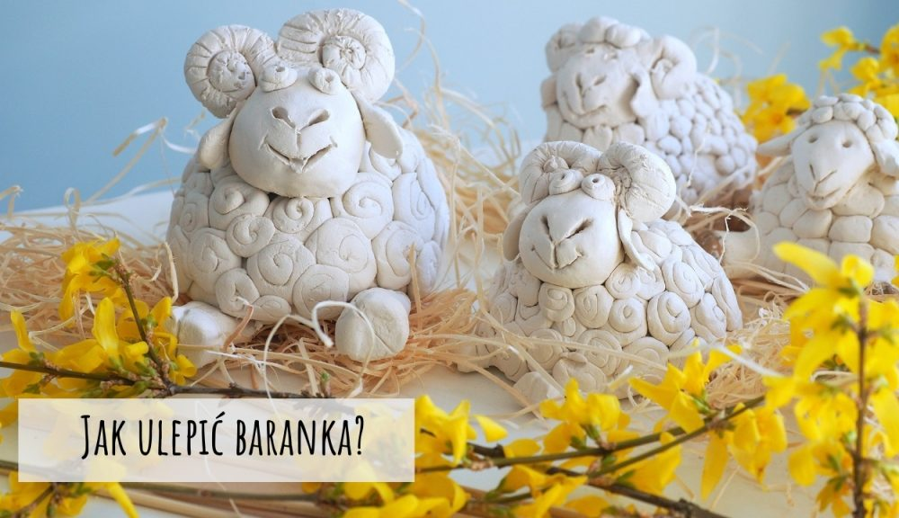
https://www.youtube.com/watch?v=69DLxtIVoos

